 | Trường CĐ Kỹ Thuật Lý Tự Trọng  thành phố Hồ Chí Minh |  | Công ty CP TBCN Hữu Hồng

CHƯƠNG TRÌNH HỘI THẢO KHOA HỌC

Kính chào Quý Thầy Cô
- Trường cao đẳng Kỹ Thuật Lý Tự Trọng thành phố Hồ Chí Minh, là nơi chuyên đào tạo nguồn nhân lực có uy tín và chất lượng cao đáp ứng nhu cầu của xã hội, của doanh nghiệp và góp phần phục vụ quá trình công nghiệp hóa, hiện đại hóa của Thành phố Hồ Chí Minh và cả nước. Là nơi kết hợp đào tạo với thực hiện nghiên cứu và chuyển giao các kết quả nghiên cứu khoa học về lĩnh vực đào tạo nghề nghiệp và công nghệ kỹ thuật cho xã hội.
- Chúng tôi Công Ty Cổ Phần Thiết Bị Công Nghiệp Hữu Hồng, với phương châm:” Kỹ năng nghề giá trị đích thực”
- Công ty Hữu Hồng với 18 năm kinh nghiệm về sản xuất thiết bị đào tạo chuyên ngành về Điện và Cơ khí cho các trường học.
- Xin trân trọng thông báo đến Quý Thầy Cô về buổi hội thảo khoa học với chủ đề: “Tự động hóa và bảo trì máy CNC”

I. Nội dung về buổi hội thảo:
1. Đón khách: 7h30 - 8h30

2. Khai mạc: 8h30 - 8h40
- Phát biểu của Ban Tổ Chức: Phạm Hữu Lộc
- Phát biểu của nhà tài trợ thiết bị: Lê Quang Bình

3. Thời gian: 8h40 - 9h00
- Chuyên đề 1: Hệ thống điều khiển và giám sát thiết bị (SCADA)
- Báo cáo: ThS. Huỳnh Ngọc Mai

4. Thời gian: 9h00 - 9h20
- Chuyên đề 2: Thiết bị đo MITUTOYO
- Báo cáo: ThS. Hồ Quang Phước

5. Thời gian: 9h20 - 9h40
- Chuyên đề 3: Thiết bị đào tạo bảo trì máy CNC
- Báo cáo: ThS. Lê Quang Bình

6. Thời gian: 9h40 - 10h00
- Chuyên đề 4: Thiết bị đào tạo tự động hóa
- Báo cáo: ThS. Ngô Quốc Tiến

7. Nghỉ giải lao: 10h00 - 10h30

8. Thảo luận các chủ đề: 10h30 - 11h30

9. Bế mạc: Thầy Phạm Hữu Lộc

10. Dùng cơm trưa: 11h30 - 14h tại nhà hàng QUEN
- Địa chỉ: 19, Cộng Hòa, Q. Tân Bình, Tp. Hồ Chí Minh
- Số điện thoại: 0901.89.2015 (Mr Tiến)

II. Ban Tổ Chức:

Đại diện ban tổ chức:
Trưởng ban: Thầy Phạm Hữu Lộc
Điện Thoại: 0903 828252

Phó ban: Thầy Châu Văn Bảo
Điện Thoại: 0906 677 068
Trường: CĐ KT Lý Tự Trọng TP HCM

III. Thời gian và địa điểm:
Ngày: 15/12/2015
Thời gian: 8h30 - 11h30
Địa điểm: Hội trường A - Trường CĐ KT Lý Tự Trọng TP HCM
Địa chỉ: 390 Hoàng Văn Thụ, Phường 4, Q. Tân Bình, TP. HCM

IV. Băng rôn hội thảo:
- Băng rôn hội trường

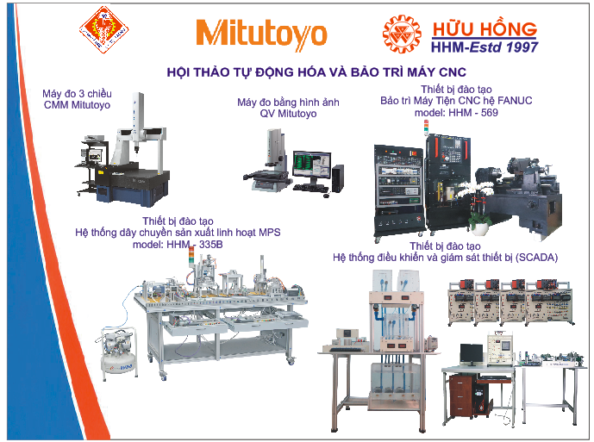

- Băng rôn cổng chào

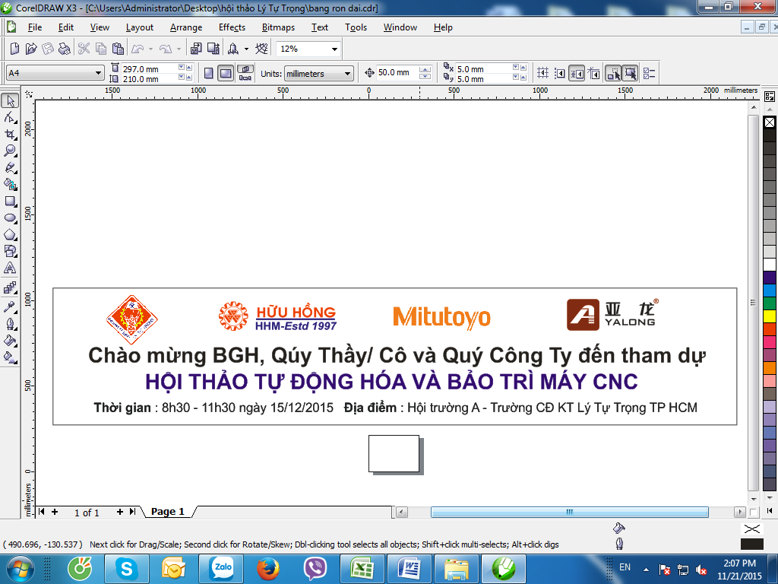

- Thư mời mẫu

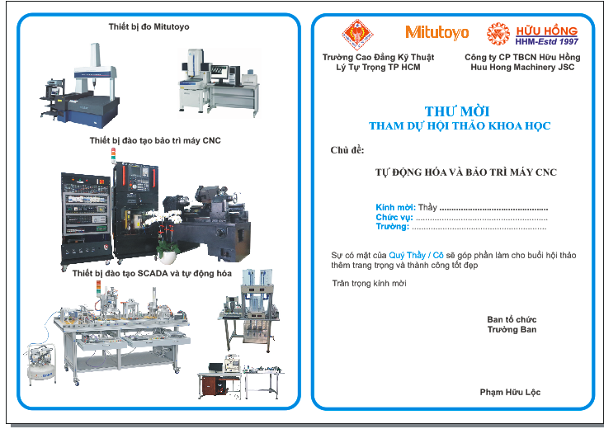

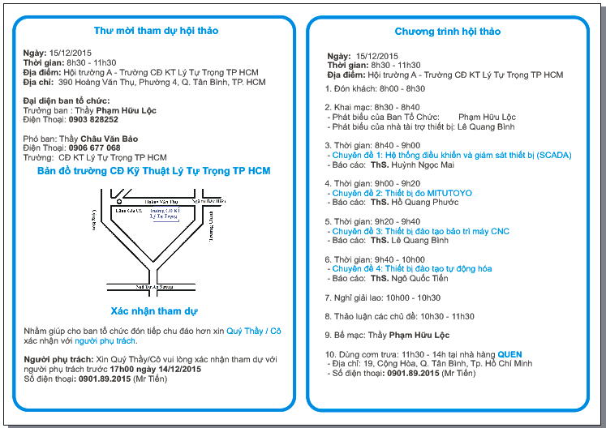

V. Danh sách khách mời:
- Thành phần:
- Ban giám hiệu
- Trưởng Khoa và GV khoa Điện – Điện công nghiệp
- Trưởng Khoa và GV khoa cơ điện tử
- Trưởng Khoa và GV khoa cơ khí chế tạo và cắt gọt.

- Các trường:

TT | Tên Trường | Khu Vực
1 | Trường Cao Đẳng Nghề Nguyễn Trường Tộ | TP. HCM
2 | Trường Cao Đẳng Nghề Giao thông Vận tải Trung ương III | TP. HCM
3 | Trường Cao Đẳng Nghề Thành phố Hồ Chí Minh | TP. HCM
4 | Trường Cao Đẳng Nghề Kỹ thuật - Công nghệ Tp. HCM | TP. HCM
5 | Trường Trung Cấp Nghề Kỹ thuật Công nghệ Hùng Vương | TP. HCM
6 | Trường Trung Tâm dạy nghề Nhà Bè | TP. HCM
7 | Trường Cao Đẳng Nghề Hàng Hải TP HCM | TP. HCM
8 | Trường Trung Cấp Nghề Củ Chi | TP. HCM
9 | Trường Trung Cấp Công Nghệ Bách Khoa | TP. HCM
10 | Trường Cao Đẳng kỹ thuật Cao Thắng | TP. HCM
11 | Trường Cao Đẳng GTVT TP HCM | TP. HCM
12 | Trường Cao Đẳng KT – KT TP HCM ( Phú Lâm) | TP. HCM
13 | Trường Cao Đẳng nghề Thủ Đức | TP. HCM
14 | Trường Đại Học Bách Khoa TP HCM | TP. HCM
15 | Trường Đại Học Tôn Đức Thắng | TP. HCM
16 | Trường Đại Học Công Nghiệp Thực Phẩm | TP. HCM
17 | Trường Đại Học Giao Thông Vận Tải | TP. HCM
18 | Trường Đại Học Sài Gòn | TP. HCM
19 | Trường Đại Học Sư Phạm Kỹ Thuật | TP. HCM
18 | Trường Đại Học Nguyễn Tất Thành | TP. HCM
19 | Trường Đại học Công Nghiệp 4 | TP. HCM
20 | Trường Cao Đẳng Nghề dầu khí | TP Vũng Tàu
21 | Trường Cao Đẳng Nghề Bà Rịa – Vũng Tàu | TP Vũng Tàu
22 | Sở LD – TB XH, các TT giới thiệu việc làm trực thuộc sở Bình Dương | Bình Dương
23 | Trường Trung Cấp Nghề Dĩ An | Bình Dương
24 | Trường Cao Đẳng Nghề Việt Nam - Singapore | Bình Dương
25 | Trường Đại học Thủ Dầu Một | Bình Dương
24 | Trường Cao Đẳng Nghề Việt Hàn | Bình Dương
25 | Trường Cao Đẳng Nghề số 8 | Đồng Nai
26 | Trường Cao Đẳng Nghề LILAMA 2 | Đồng Nai
27 | Trường Cao Đẳng Nghề Cơ giới và Thủy lợi | Đồng Nai
28 | Trường Đại Học Đồng Nai | Đồng Nai
29 | Trường Trung Cấp Nghề Nam Tây Ninh | Tây Ninh
30 | Trường Cao Đẳng Nghề Long An | Long An
31 | Trường Trung Cấp Nghề Đức Hòa | Long An

DANH SÁCH CÁN BỘ - GIẢNG VIÊN TRƯỜNG CĐ KT LÝ TỰ TRỌNG THAM DỰ HỘI THẢO KHOA HỌC

TT | HỌ VÀ TÊN | CHỨC VỤ | CƠ QUAN
1 | Phạm Hữu Lộc | Hiệu trưởng | Trường CĐ KT Lý Tự Trọng TP. HCM
2 | Đinh Văn Đệ | Phó Hiệu trưởng | Trường CĐ KT Lý Tự Trọng TP. HCM
3 | Nguyễn Văn Dũng | Phó Hiệu trưởng | Trường CĐ KT Lý Tự Trọng TP. HCM
4 | Nguyễn Văn Tấn | Trưởng phòng TS-ĐT-GTVL | Trường CĐ KT Lý Tự Trọng TP. HCM
5 | Hồ Văn Sỹ | P.Trưởng phòng TS-ĐT-GTVL | Trường CĐ KT Lý Tự Trọng TP. HCM
6 | Đinh Hồng Minh | Trưởng phòng TC-HC-TH | Trường CĐ KT Lý Tự Trọng TP. HCM
7 | Nguyễn Ngọc Trang | Trưởng phòng QLKH | Trường CĐ KT Lý Tự Trọng TP. HCM
8 | Hà Phước Tuấn | Trưởng phòng khảo thí | Trường CĐ KT Lý Tự Trọng TP. HCM
9 | Nguyễn Kính | Trưởng phòng KH-TC | Trường CĐ KT Lý Tự Trọng TP. HCM
10 | Lâm Viết Dũng | Trưởng phòng TB-VT | Trường CĐ KT Lý Tự Trọng TP. HCM
11 | Lê Quang Liêm | Trưởng phòng QT-DV | Trường CĐ KT Lý Tự Trọng TP. HCM
12 | Đỗ Tuấn Việt | Giám đốc TT-thư viện | Trường CĐ KT Lý Tự Trọng TP. HCM
13 | Nguyễn Thanh Lâm | Trưởng phòng TT GD | Trường CĐ KT Lý Tự Trọng TP. HCM
14 | Chung Trần Thế Vinh | P.Trưởng khoa Cơ khí | Trường CĐ KT Lý Tự Trọng TP. HCM
15 | Nguyễn Duy Hải | Trưởng BM cơ sở Cơ khí | Trường CĐ KT Lý Tự Trọng TP. HCM
16 | Bùi Anh Tuấn | Trưởng BM cơ điện – cơ điện tử | Trường CĐ KT Lý Tự Trọng TP. HCM
17 | Trần Đình Khải | Trưởng BM Chế tạo máy | Trường CĐ KT Lý Tự Trọng TP. HCM
18 | Nguyễn Ngọc Phương | P.Trưởng khoa động lực | Trường CĐ KT Lý Tự Trọng TP. HCM
19 | Võ Đắc Thịnh | P. Trưởng khoa động lực | Trường CĐ KT Lý Tự Trọng TP. HCM
20 | Nguyễn Anh Tuấn | Trưởng khoa động lực | Trường CĐ KT Lý Tự Trọng TP. HCM
21 | Nguyễn Văn Minh | Trưởng khoa CNTT | Trường CĐ KT Lý Tự Trọng TP. HCM
22 | Nguyễn Vân Giang | P.Trưởng khoa CNTT | Trường CĐ KT Lý Tự Trọng TP. HCM
23 | Nguyễn Khoa | P.Trưởng khoa CNTT | Trường CĐ KT Lý Tự Trọng TP. HCM
24 | Trần Kim Thu Liễu | Trưởng khoa KHCB | Trường CĐ KT Lý Tự Trọng TP. HCM
25 | Nguyễn Ngọc Quỳnh | Trưởng khoa LLCT | Trường CĐ KT Lý Tự Trọng TP. HCM
26 | Trương Việt Khánh Trang | Trưởng khoa May - TT | Trường CĐ KT Lý Tự Trọng TP. HCM
27 | Trần Thị Lệ | Giảng viên khoa điện – điện tử | Trường CĐ KT Lý Tự Trọng TP. HCM
28 | Hồ Thị Anh | Giảng viên khoa điện – điện tử | Trường CĐ KT Lý Tự Trọng TP. HCM
29 | Phạm Minh Long | Trưởng khoa Điện công nghiệp | Trường CĐ Nghề Số 7
30 | Phan Hoàng Dũng | P. Hiệu trưởng | Trường TC Kinh Tế – Kỹ Thuật Hóc Môn
31 | Hà Triệu Phú | Trưởng BM Điện công nghiệp | Trường CĐ Kinh Tế – Kỹ Thuật TP.HCM
32 | Võ Văn Khương | Giám đốc | Công ty cơ khí chính xác
33 | Đỗ Thanh Xuân | Giám đốc | Công ty chế tạo máy Thanh Xuân
34 | Trần Quang Tiến | Giám đốc | Công ty cổ phần cơ khí Long An
35 | Trần Chí Thành | Giám đốc | Công ty Thành Công
36 | Nguyễn Văn Tùng | Giảng viên | Đại học Sư Phạm Kỹ Thuật Vĩnh Long
37 | Phạm Quang Minh | Giáo viên khoa điện | Trung cấp KT-KT Hóc Môn
38 | Nguyễn Trọng Thanh | Phụ trách khoa Cơ khí - Ô tô | Trung cấp KT-KT Hóc Môn

DANH SÁCH KHOA CN ĐIỆN – ĐIỆN TỬ
TRƯỜNG CĐ KT LÝ TỰ TRỌNG TP. HỒ CHÍ MINH
THAM DỰ HỘI THẢO KHOA HỌC

TT | HỌ VÀ TÊN | CHỨC VỤ
1 | Ngô Hoàng Anh | Giảng viên
2 | Châu Văn Bảo | Trưởng khoa
3 | Vũ Hạnh Chiêu | Giảng viên
4 | Tạ Minh Cường | P. Trưởng khoa
5 | Nguyễn M.Đ Cường | Giảng viên
6 | Võ Cường | Trưởng bộ môn điện tử công nghiệp
7 | Ngô Phong Cường | Giảng viên
8 | Lê Tiến Đạt | Giảng viên
9 | Nguyễn Hồng Đức | Giảng viên
10 | Nguyễn Minh Đức (A) | Giảng viên
11 | Nguyễn Minh Đức (B) | Giảng viên
12 | Nguyễn Thùy Dương | Giảng viên
13 | Lê Thị Hà Giang | Giảng viên
14 | Nguyễn T. Ngọc Hiền | Giảng viên
15 | Trần Trung Hiếu | Giảng viên
16 | Mạnh Lê Hoàn | Giảng viên
17 | Lê Thế Huân | Giảng viên
18 | Tăng Cẩm Huê | Giảng viên
19 | Nguyễn Huỳnh Liên | P.Trưởng khoa
20 | Nguyễn Thùy Linh | Giảng viên
21 | Huỳnh Ngọc Mai | Trưởng bộ môn Tự động hóa
22 | Đặng Đức Minh | Giảng viên
23 | Nguyễn Thị Tố Nga | Giảng viên
24 | Nguyễn T.T Nhàn | Giảng viên
25 | Đỗ Huỳnh Thanh Phong | Giảng viên
26 | Nguyễn Anh Tăng | Giảng viên
27 | Lương Xuân Thịnh | Giảng viên
28 | Quách Minh Thử | Trưởng bộ môn điện công nghiệp
29 | Trần Công Tiến | Giảng viên
30 | Nguyễn Trọng Trí | Giảng viên
31 | Bốc Minh Trí | Giảng viên
32 | Trần Hiếu Trinh | Giảng viên
33 | Trần Nguyên Bảo Trân | Giảng viên
34 | Nguyễn Văn Yên | Giảng viên

DANH SÁCH SỞ GIÁO DỤC VÀ ĐÀO TẠO TP. HỒ CHÍ MINH
THAM DỰ HỘI THẢO KHOA HỌC

TT | HỌ VÀ TÊN | CHỨC VỤ
1 | Đại diện Sở | Sở GD-ĐT
2 | Đại diện phòng | Phòng Giáo dục chuyên nghiệp và Đại học
3 | Hồ Thanh Nhân | Chuyên viên Giáo dục chuyên nghiệp và Đại học

DANH SÁCH TIỂU BAN CHUYÊN MÔN ĐIỆN-ĐIỆN TỬ
SỞ GIÁO DỤC VÀ ĐÀO TẠO TP. HỒ CHÍ MINH
THAM DỰ HỘI THẢO KHOA HỌC

TT | HỌ VÀ TÊN | CHỨC VỤ | TRƯỜNG
1 | Châu Văn Bảo  Trưởng TB | Trưởng khoa Điện – Điện tử | Cao đẳng KT Lý Tự Trọng
2 | Trần Mậu Chung | Trưởng BM Điện – Điện tử | Trung cấp KT KT Nguyễn Hữu Cảnh
3 | Nguyễn Đại | Trưởng khoa điện | Trung cấp KT KT Hóc Môn
4 | Trần Minh Dương | Giảng viên khoa Điện tử | Cao đẳng Vạn Xuân
5 | Lại Hoàng Hải | Trưởng BM: Điện công nghiệp | Cao đẳng Công nghệ Thủ Đức
6 | Nguyễn Đình Trung Hưng | Phó trưởng khoa Khoa Điện- điện tử | Trung cấp KT KT Nguyễn Hữu Cảnh
7 | Trần Văn Khanh  Phó TB | Tổ trưởng tổ Cơ điện | Trung cấp KT KT Quận 12
8 | Nguyễn Văn Phước | Tổ trưởng chuyên môn | Cao đẳng KT KT Tp. HCM
9 | Phạm Việt Phương | Trưởng khoa Khoa Điện- điện tử | Trung cấp KT&NV Nam Sài Gòn
10 | Nguyễn Thị Như Quỳnh | Trưởng bộ môn | Trung cấp KT KT Sài Gòn
11 | Đường Anh Tân | GĐ Trung tâm Thực hành | Cao đẳng Đại Việt Sài Gòn
12 | Đại Thiên Thời | Giáo viên khoa Điện | Trung cấp KT&NV Nam Sài Gòn
13 | Nguyễn Nhật Tiến  Phó TB | Phó trưởng khoa Điện tử- viễn thông | Cao đẳng KT KT Tp. HCM
14 | Phạm Quốc Tiến | Phụ trách Khoa Điện- điện tử | Cao đẳng Viễn Đông
15 | Huỳnh Văn Tín | Phó trưởng khoa Điện công nghiệp | Trung cấp KT&NV Nam Sài Gòn
16 | Hoàng Vũ Tuấn | Trưởng phòng Thanh tra GD& Khảo thí | Trung cấp Xây dựng
17 | Hoàng Ngọc Tuyến | Trưởng Bộ môn ĐTCN | Cao đẳng Công nghệ Thủ Đức
18 | Huỳnh Tuyết Vy | Giáo viên Điện tử viễn thông | Cao đẳng CNTT Tp.HCM

DANH SÁCH TIỂU BAN CHUYÊN MÔN CƠ KHÍ
SỞ GIÁO DỤC VÀ ĐÀO TẠO TP. HỒ CHÍ MINH
THAM DỰ HỘI THẢO KHOA HỌC

TT | HỌ VÀ TÊN | CHỨC VỤ | TRƯỜNG
1 | Nguyễn Thanh Bình |  | Trung cấp KT&NV Nam Sài Gòn
2 | Dương Hoàng Danh |  | Trung cấp KTKT Nguyễn Hữu Cảnh
3 | Nguyễn Đặng Hào |  | Trung cấp KTKT Hóc Môn
4 | Huỳnh Chí Hỷ |  | Cao đẳng Công nghệ Thủ Đức
5 | Cổ Phương Khanh |  | Trung cấp KT&NV Nam Sài Gòn
6 | Phạm Nguyên Lâm |  | Trung cấp KT&NV Nam Sài Gòn
7 | Trương Văn Minh |  | Cao Đẳng Đại Việt Sài Gòn
8 | Nguyễn Tiến Nhân |  | Cao đẳng Lý Tự Trọng
9 | Lê Văn Thanh |  | Cao đẳng Công nghệ Thủ Đức
10 | Huỳnh Xuân Thanh |  | Trung cấp KT&NV Nam Sài Gòn
11 | Nguyễn Trọng Thanh |  | Trung cấp KTKT Hóc Môn
12 | Trần Hồng Văn |  | Cao đẳng Công nghệ Thủ Đức

